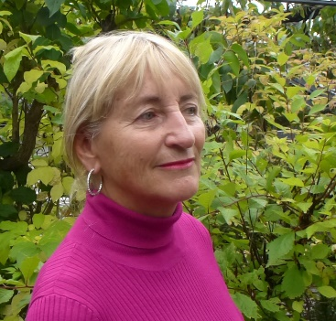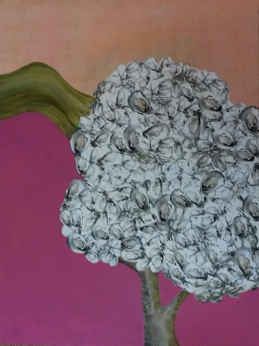

Eva er streng og leken. Mens strengheten først og fremst får dominere når hun tegner, lar hun lekenheten slippe mer til maleriene. Bildene fargesterke, og hun dyrker sin forkjærlighet for uventede fargekombinasjoner.
Motivene er skjært ned til enkle former, mange av dem har et rent designpreg over seg. Av og til tar hun utgangspunkt i et utklipp fra et bilde i et blad, klipper det i stykker, kombinerer det med andre utklipp og limer det på lerretet.
Ut fra denne søken i de gitte fargene og formene kommer ideer som så styrer den videre utviklinga av maleriet.
Eva har gitt utstillinga i Holmsbustuene en egen tittel – Trær jeg har møtt. Dette er Evas lek med trær hun har møtt i Norge, Sør-Afrika og California. Å møte er mer enn å se; det viser inderligheten i hennes framstilling av disse utvalgte trærne.
Hun henspiller samtidig på opplevelsen av at på mange utstillinger finner man bilder som heter "Uten tittel". - Vi skjønner hvorfor, men vi liker det ikke. "Orange appelsin på grønn duk" befinner seg i den andre enden av tittelskalaen, sier hun og gir sine bilder titler på sin egen, eggende måte.
